# Cinématique d’un agitateur médical (extrait CCP 2006)

## Introduction :

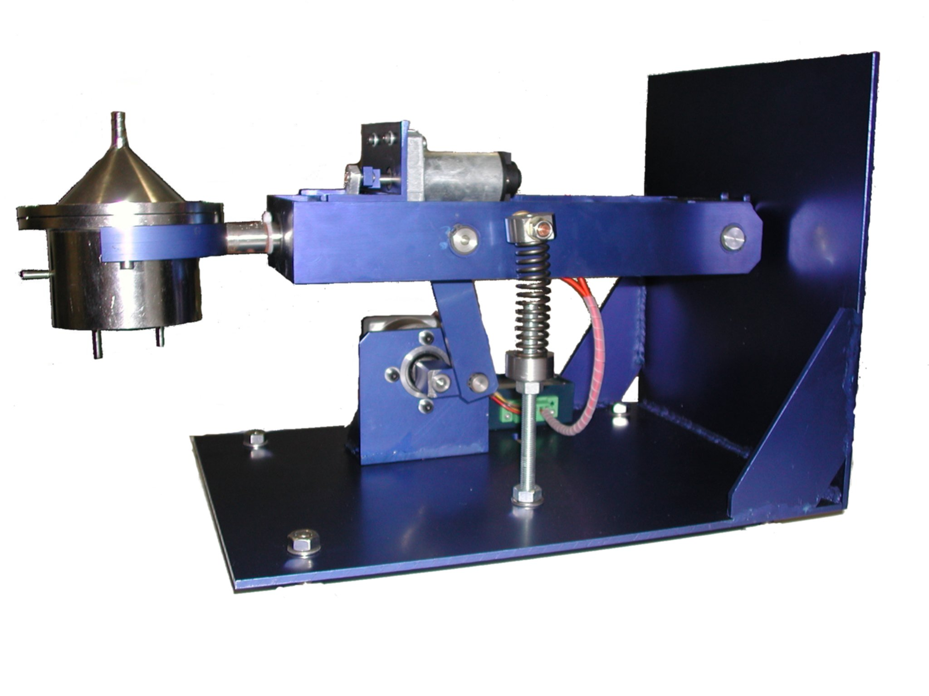Dans le cadre d’expérimentations pour soigner les malades du diabète, une équipe de chercheurs travaille sur une technique de greffe de cellules du pancréas.

Ces cellules sont obtenues à partir d’un pancréas issu d’un don d’organes.

Elles sont isolées du pancréas puis purifiées. Ces dernières, responsables de la sécrétion d’insuline, sont, après un maintien en culture (24 à 48 heures) greffées à un patient diabétique.

Afin d’isoler les cellules, on place des fragments de pancréas au sein d’une petite enceinte thermostatée (photo 1). On a préalablement injecté un mélange d’enzymes à l’intérieur du pancréas. Une fois placés dans l’enceinte, les fragments de pancréas vont «baigner» dans cette enzyme, ce qui va enclencher un phénomène de digestion. Tout au long de la manipulation, la solution va circuler, dans un circuit fermé constitué de l’enceinte, de tuyaux et d’une pompe. Pour faciliter l’action de l’enzyme, l’opération se fait sous agitation permanente.

La digestion est aussi facilitée par le mouvement de billes en acier au sein de l’enceinte. L’agitation dure 1h30 à 2h30 et doit permettre la libération et la récolte des cellules du pancréas.

Nous allons dans la suite étudier le système d’agitation et de chauffage de l’enceinte thermostatée (photo 1 et plan A3).

## ANALYSE FONCTIONNELLE

### Description de l’agitateur et du système de chauffage :

* Le système doit permettre l’agitation de l’enceinte par des mouvements continus alternatifs de bas en haut (100 mm) et par des mouvements de rotation alternée (+/- 45°) (ces derniers mouvements n’étant réalisés qu’un nombre réduit de fois durant la manipulation).
* L’agitateur est suffisamment compact pour pouvoir s’intégrer dans une hotte permettant sa stérilisation. Sa manipulation par le chercheur doit être facile.
* Le dispositif est constitué de matériaux et de composants respectant l’atmosphère de la salle blanche.
* L’enceinte est maintenue à une température constante de 37°C pendant la digestion. La température de 37°C est produite par un collier chauffant disposé autour de l’enceinte. Ce collier chauffe la solution qui circule dans le circuit fermé.
* L’enceinte thermostatée s’adapte sur le système d’agitation. L’enceinte est d’un encombrement minimum pour pouvoir s’adapter au sein de la hotte à flux laminaire, sachant que d’autres équipements tels que les rampes de robinets, la tuyauterie, la pompe péristaltique, le système de chauffage doivent également être présents à l’intérieur de la hotte. Cette hotte permet de réaliser la stérilisation de tous les appareillages.

***A qui le produit rend-il service?***

aux chercheurs responsables de

l’isolement de cellules pancréatiques et à

plus long terme aux malades du diabète

***Sur quoi (sur qui) le produit agit-il?***

Les morceaux de pancréas

**Dispositif**

**d’agitation,**

**d’extraction et**

**de chauffage**

***Quel est ce besoin. A quoi cela sert-il?***

Dispositif peu encombrant agitant mécaniquement des fragments de pancréas à température constante afin de diminuer la pénibilité de la manipulation habituellement manuelle.

***Diagramme partiel des interacteurs***

**3 /12**

## ÉTUDE MÉCANIQUE DE L’AGITATEUR

Le système est composé de deux chaînes cinématiques indépendantes (cf. plan de l’agitateur A3) :

* chaîne n°1 (principale) constituée d’un moteur électrique brushless **M1**, d’un excentrique **1**, d’une bielle **2** et du bras **3** sur lequel est montée la seconde chaîne cinématique ;
* chaîne n°2 (secondaire) constituée d’un moto réducteur électrique **M2** solidaire du bras 3, d’un excentrique, d’une bielle et de l’ensemble {pince, enceinte}.

### CINEMATIQUE GRAPHIQUE

On s’intéresse toujours à la chaîne cinématique n°1, la chaîne cinématique n°2 étant à l’arrêt, dans la position décrite sur le plan de l’agitateur (document au format A3). On modélise chacune des liaisons constituant cette chaîne n°1 par une liaison pivot (voir figure 1).

***Question 5 :*** *Justifier que l’on peut faire l’étude cinématique de cette chaîne en 2D.*

Le modèle cinématique plan donné est à l’échelle ½ sur le document réponse ;

la vitesse angulaire de rotation de l’excentrique **1** par rapport au bâti **0** est  ;

l’excentricité est définie par : 

l’échelle pour le tracé cinématique sera prise égale à : 10 mm/s représentés par 1 mm ;

***Question 6 :*** *Déterminer graphiquement sur le document réponse, le vecteur vitesse linéaire  du centre de gravité Gc de l’enceinte thermostatée par rapport au bâti 0.*

*Justifier chaque étape de construction en expliquant quelles propriétés vous avez utilisées.*

*Donner la valeur numérique de *

### CINEMATIQUE ANALYTIQUE

Données :  ;  ;  ;  ;

 ;  ;  ; 

la base directe  est associée à l’excentrique **1** ;

la base directe  est associée à la bielle **2** ;

la base directe  est associée au bras **3** ;

***Question 7 :*** *Déterminer, à partir du modèle cinématique plan donné figure 1, la loi d’entrée-sortie  de la première chaîne cinématique (rapport des vitesses angulaires). Pour cela :*

*a) écrire la fermeture géométrique,*

*b) écrire la fermeture cinématique au point O1.*

*c) trouver la loi d’entrée sortie.*

***Question 8 :***  *Retrouver alors la relation.Le domaine de variation de l’angle  étant de [—7;7] degrés, on peut faire l’approximation suivante : * *et *

|  |
| --- |
| Img1  *Figure 1: Modèle cinématique plan* |
|  |
|  |

**Document réponse** 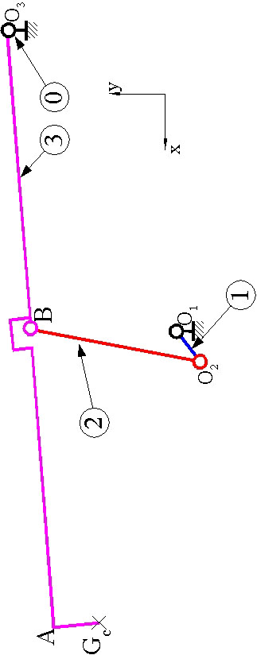

échelle cinématique :

1mm correspond à 10 mm/s



